|  |
| --- |
| **TRƯỜNG ĐẠI HỌC MỞ THÀNH PHỐ HỒ CHÍ MINH**  **KHOA CÔNG NGHỆ THÔNG TIN**  ---🙟🕮🙝---    **BÀI TẬP LỚN**  LẬP TRÌNH THIẾT BỊ DI ĐỘNG  Đề tài : App Chụp Hình có Filter  GVHD: **ThS. Lê Viết Tuấn**  SV : **Sử Huy Cường**  MSSV: **1651010022**  ***Thành phố Hồ Chí Minh, năm 2019*** |

**Chương 1: Giới thiệu về App SUCam12 (App chụp hình có filter)**

_Người dùng có thể dùng App này để tạo ra những bức ảnh mà mình thích và có thể sử dụng các filter để tạo ra bức ảnh thích hợp với không gian và thời gian khi chụp.

**Chương 2: Các chức năng của SUCam12**

1. Hình được chụp với filter AQUA

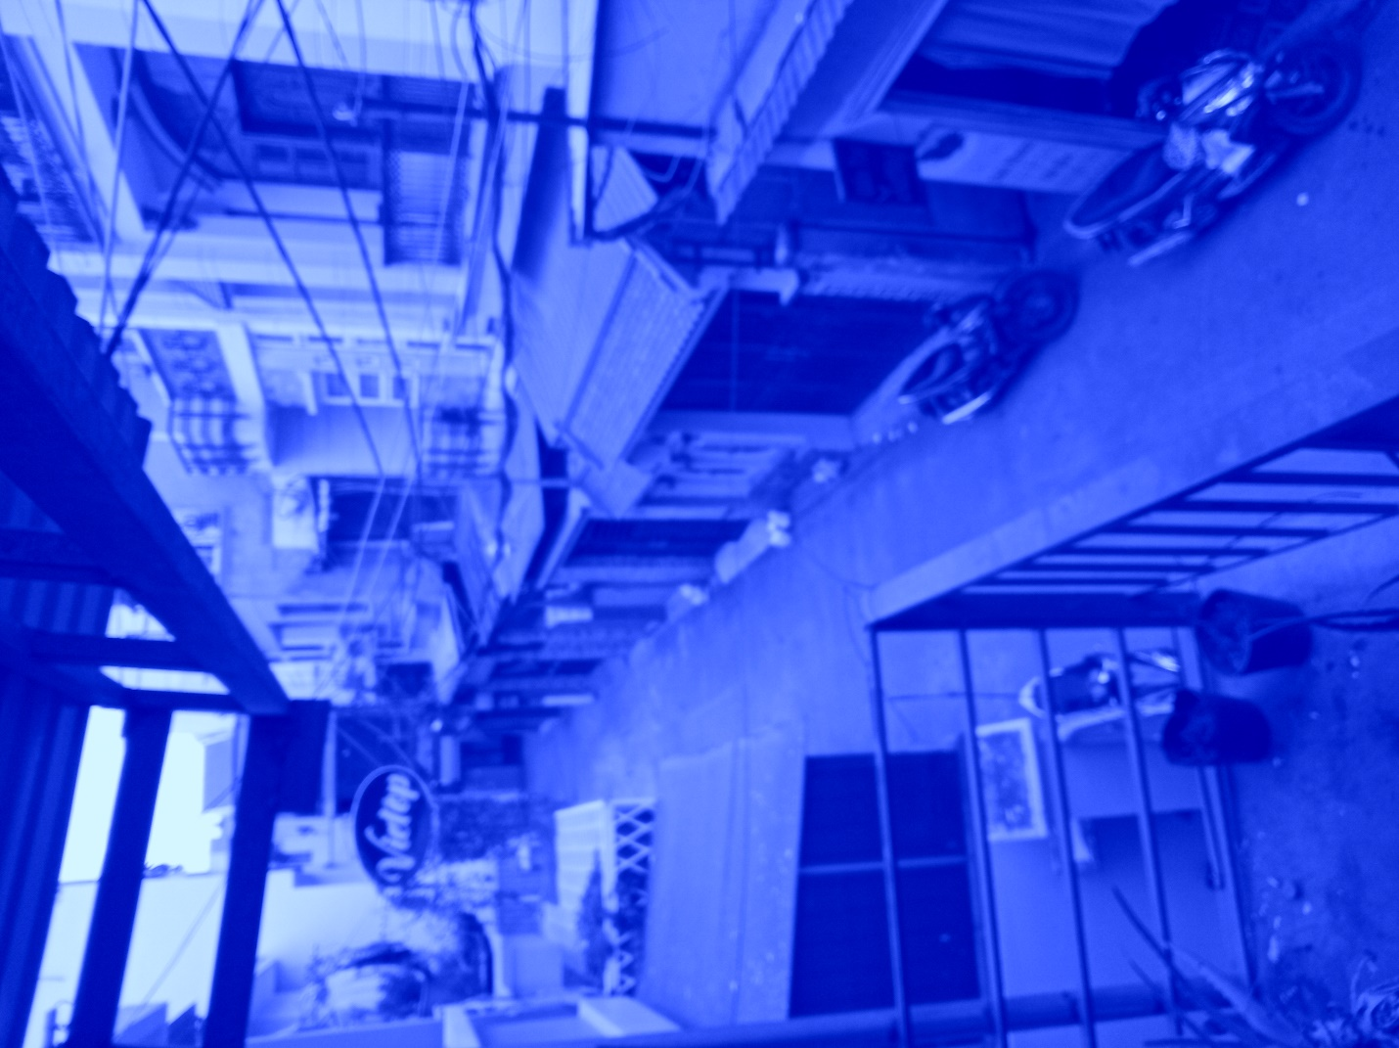

1. Hình được chụp với filter BLACK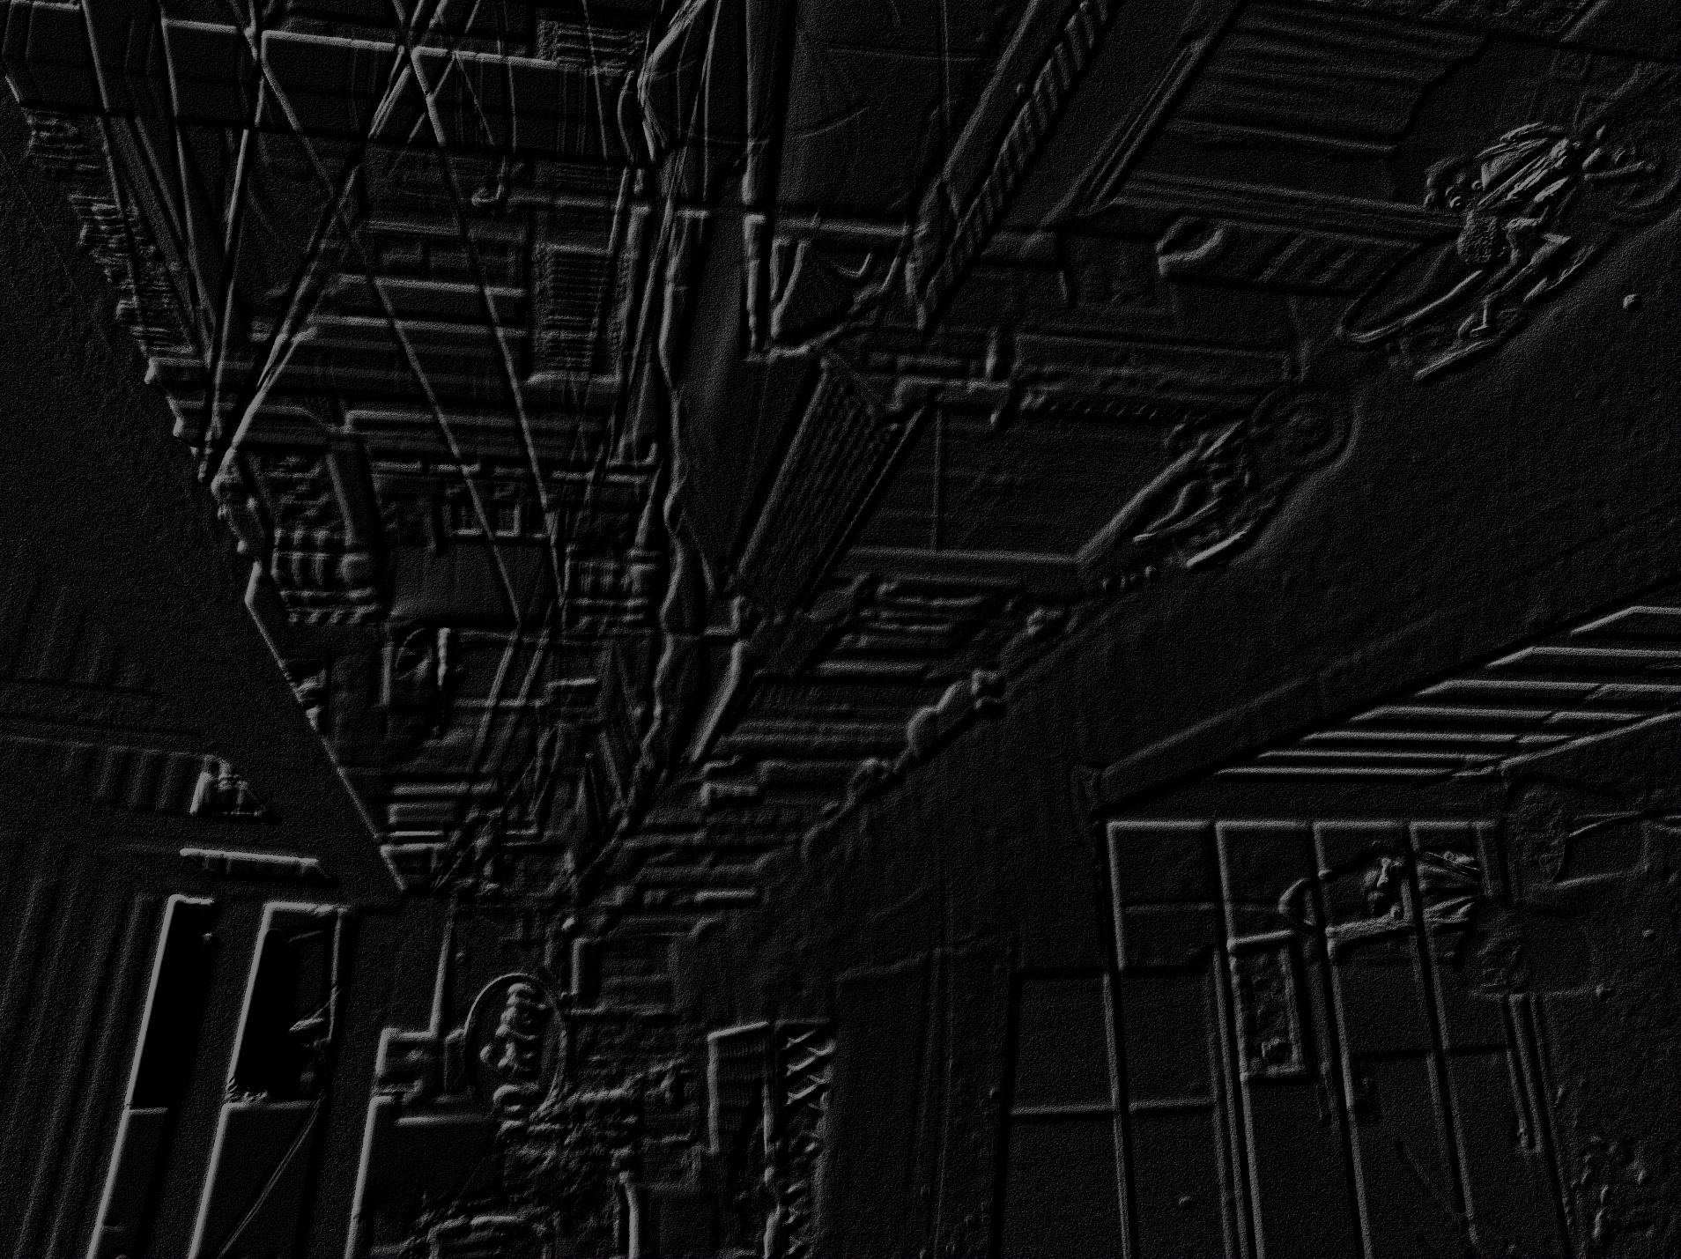
2. Hình được chụp với filter MONO

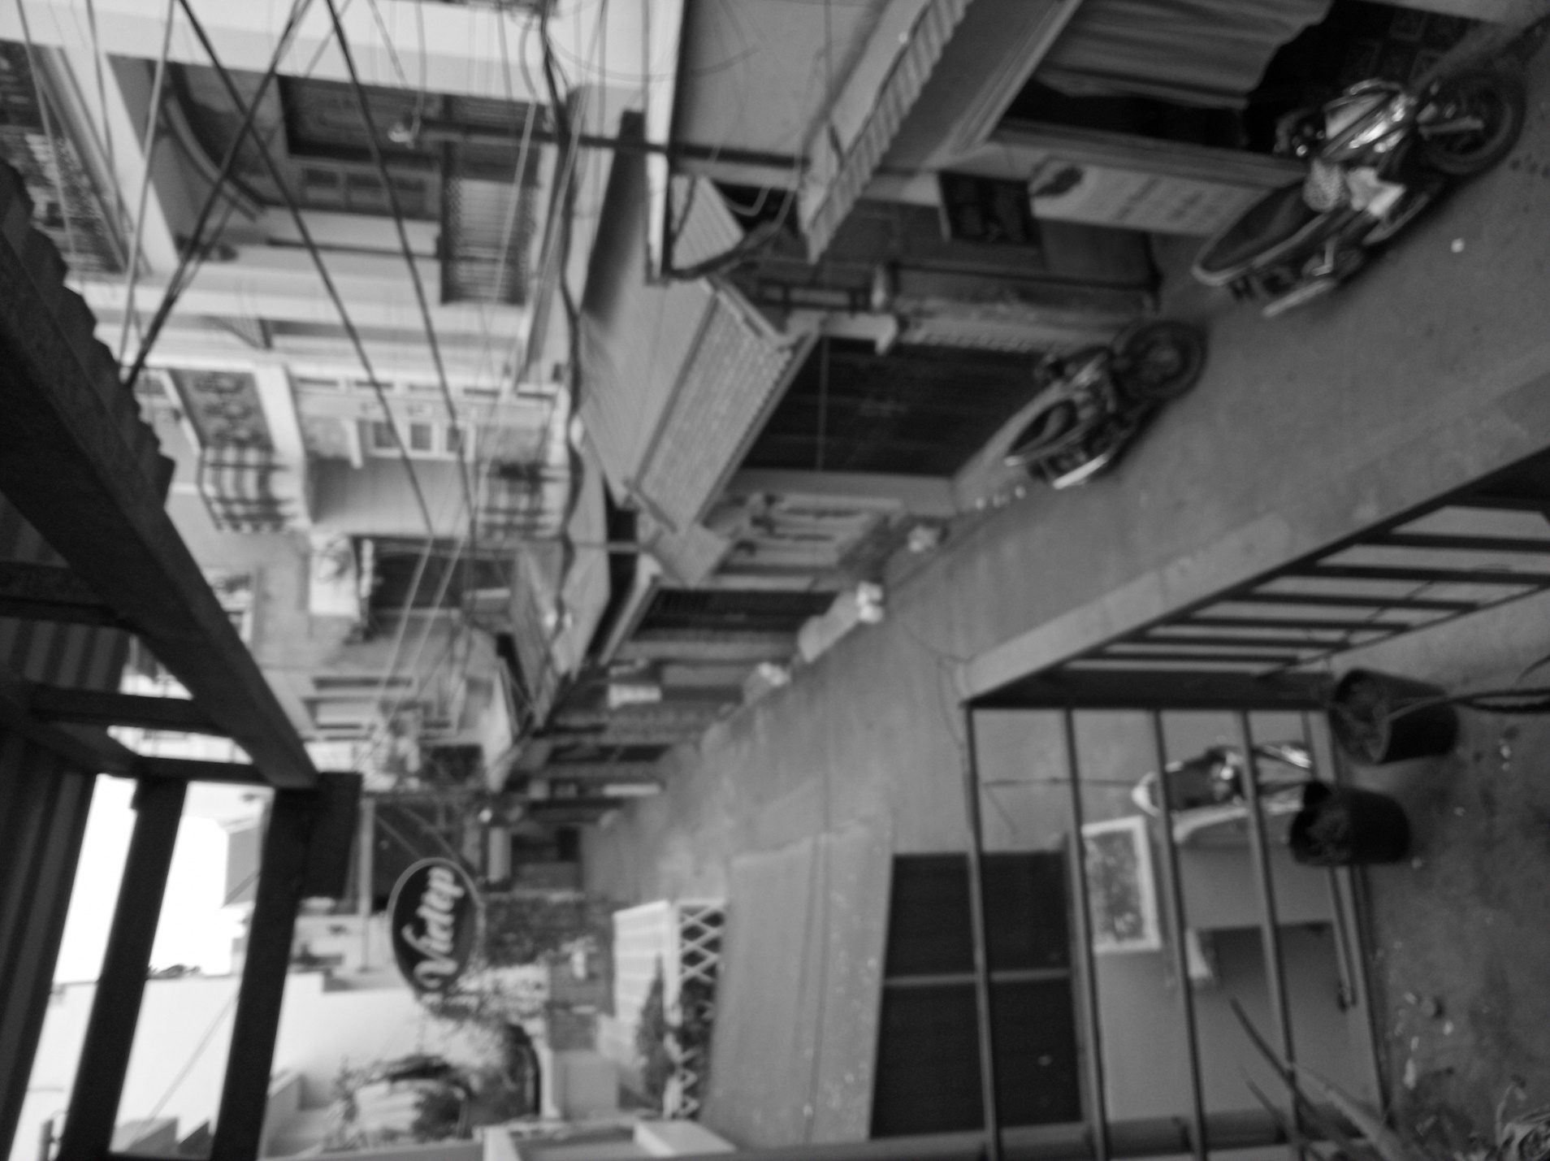

1. Hình được chụp với filter NEGATIVE

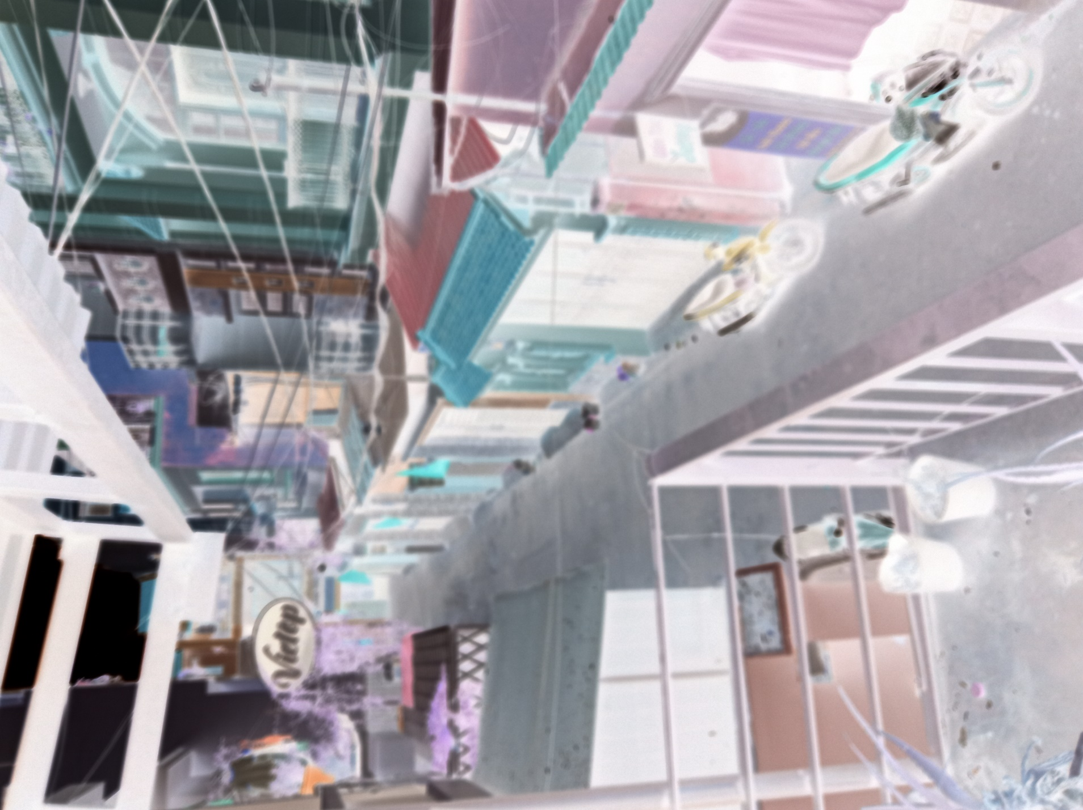

1. Hình được chụp với filter POSTERIZE

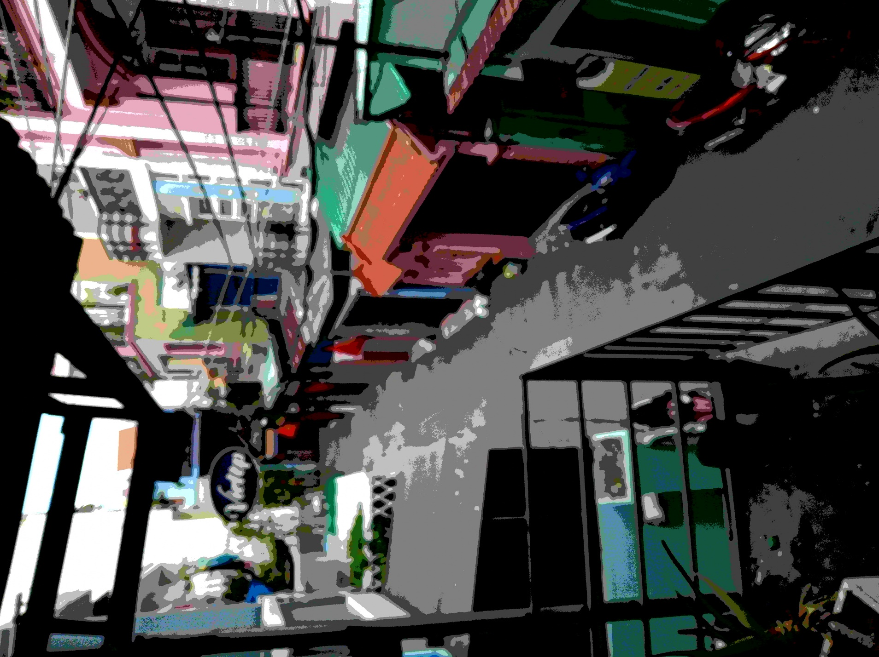

1. Hình được chụp với filter SEPIA

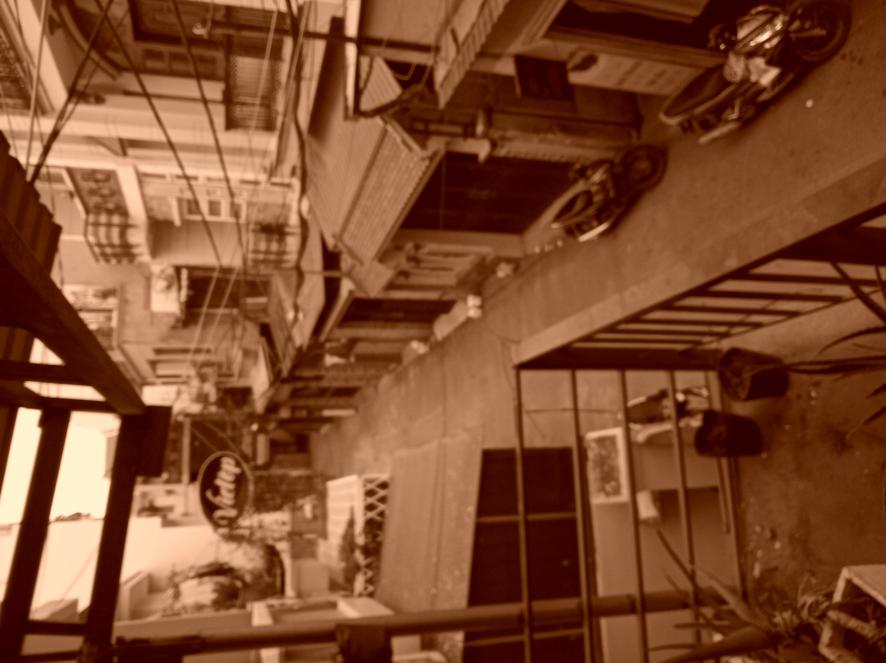

1. Hình được chụp với filter SOLARIZE

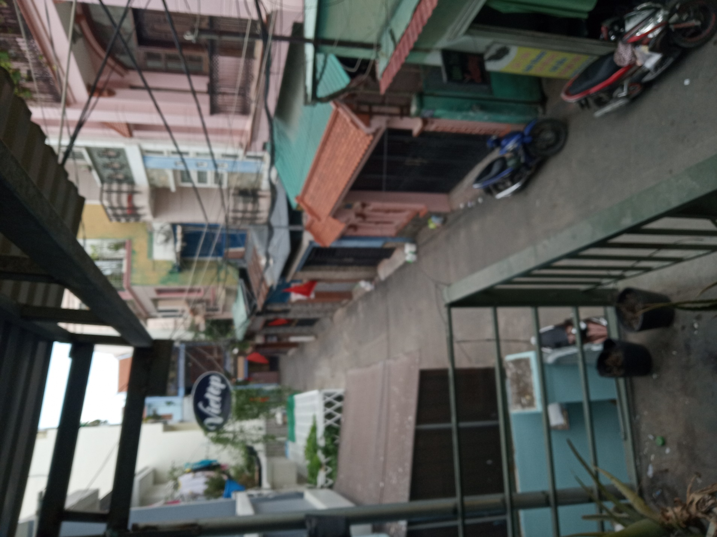

1. Hình được chụp với filter WHITEBOARD

